О социальном проекте «Мечта Ветерана»
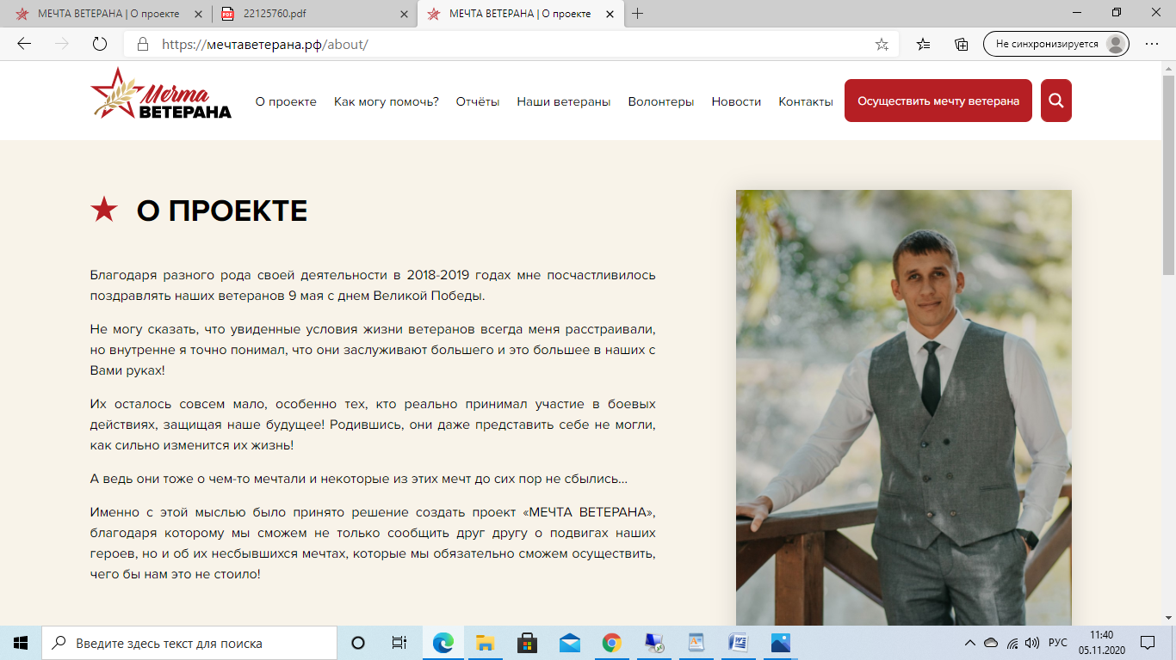
Принять участие в проекте может любой желающий, разместив
на официальном сайте https://мечтаветерана.рф рассказ о мечте ветерана либо поспособствовав в исполнении уже опубликованной мечты ветерана.

Создатель проекта Ярослав Селютин

